В старые, добрые советские времена выпускали много добрых мультиков. Каждые советские мультфильмы говорили о дружбе, взаимовыручке, доброте, детям прививали навыки гигиены, хорошего тона и правила дорожного движения. Времена меняются, но бывш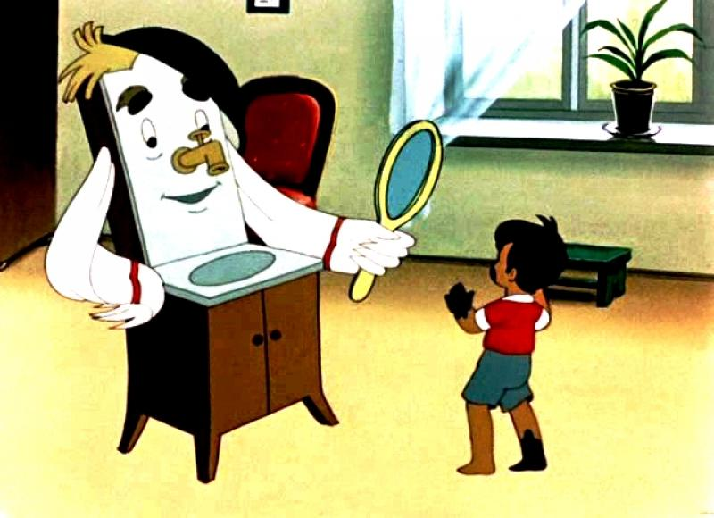ие советские мальчишки и девчонки интуитивно жаждут, теперь для своих детей, похожих мультфильмов. Неудивительно, что на полках магазинов появилось много полезных развивающих мультиков. Удивительный мир современной мультипликации может научить детей многим полезным знаниям, о работе приборов, составе вещества, строению человеческого организма и так далее. Не меньшим спросом пользуются мультики, по мнению многих родителей, бестолкового и бесполезного содержания. Например недавно появившиеся “Куми, куми” -абсолютно бестолковый сюжет, ограниченный некоторыми возгласами непонятного содержания, но весьма яркий по цветовой гамме. Этот мульт очень привлекает детей, но пагубно влияет на развитие и интеллект ребёнка.
Не утихают споры детских психологов, всё таки от мультиков вред или польза. Смотря какие мультфильмы смотреть и сколько сидеть за телевизором. Выбирая тот или иной мультфильм по просьбе ребёнка для начала нужно посмотреть его самим, и убедиться в правильности своего выбора. В старых советских мультфильмах создавался волшебный мир, наполненный правильным мировоззрением, где плохие действия героев осуждались, а доброта вознаграждалась, где не было места драки и тем более убийству. В современных же многих произведениях всё перевернулось с ног на голову. Теперь делать кому то больно весело, зло становиться всемогущим и побеждает добро, помогать другим и испытывать чувство сострадания не выгодно. Такое ощущение, что современные мультики целенаправленно формируют жестокость и ломают детскую психику. Недавно мы записали сказки своим детям, чтобы слушать в машине. По названиям сказки обещали быть интересными, о богатырях земли русской. Слушая первую сказку я получила шок, там говорили о том, что нельзя слушать мать свою ни в коем случае, всё что говорит мама – это зло и послушав можно накликать на себя страшную беду. Представляете какое мнение может сформироваться и отложиться у ребёнка после такой сказки?!
Дети подражают любимым героям мультиков, какие мультики такое и поведение складывается у детей. Добрые и наивные герои вытесняются напористыми и хамоватыми героями, а мы потом удивляемся откуда в детях жестокость и дикое непослушание. Мультики должны учить и учить быть хорошими людьми. Конечно несмотря на споры между родителями и психологами, мультики нужны детям, с их помощью обогащается детский словарный запас, развивается воображение, фантазия, добавляются всевозможные игры.
Для каждого ребёнка лучше подбирать мультики индивидуально, исходя из его характера и предпочтений в героях. Как и для каждого возраста свои мультики. В два, три года малышу лучше всего подойдут мультики про колобка, теремок, курочку Рябу, небольшие по продолжительности и по сюжетной линии.
В четыре года ребёнку уже нужно предложить более серьёзные сюжеты, где учат добру, дружбе, помощи и состраданию. В этом помогут старые добрые мультфильмы про Чебурашку и крокодила Гену, Винни Пух, Фунтик, Леопольд, львёнок и черепаха, клад, раз ромашка, ёжик в тумане и так далее.
В пять лет ребёнок уже может смотреть полнометражные мультфильмы, такие как двенадцать месяцев, король лев, дюймовочка, аленький цветочек, Конёк Горбунок, Красавица и чудовище и другие похожие мультики.
Детство нужно прожить в сказке, чтобы став взрослым не забывать о чуде.

